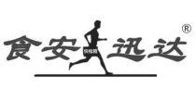
食品安全-预防为主
产品合格证
品 名：瘦肉精-（克伦-莱克-沙丁）速测卡
规 格：各5次测定/包
生产日期：
北京食安迅达科技有限公司
北京市朝阳区广渠东路唐家村5号3-220A
TEL：010-87703877, www.YZ5555.com

